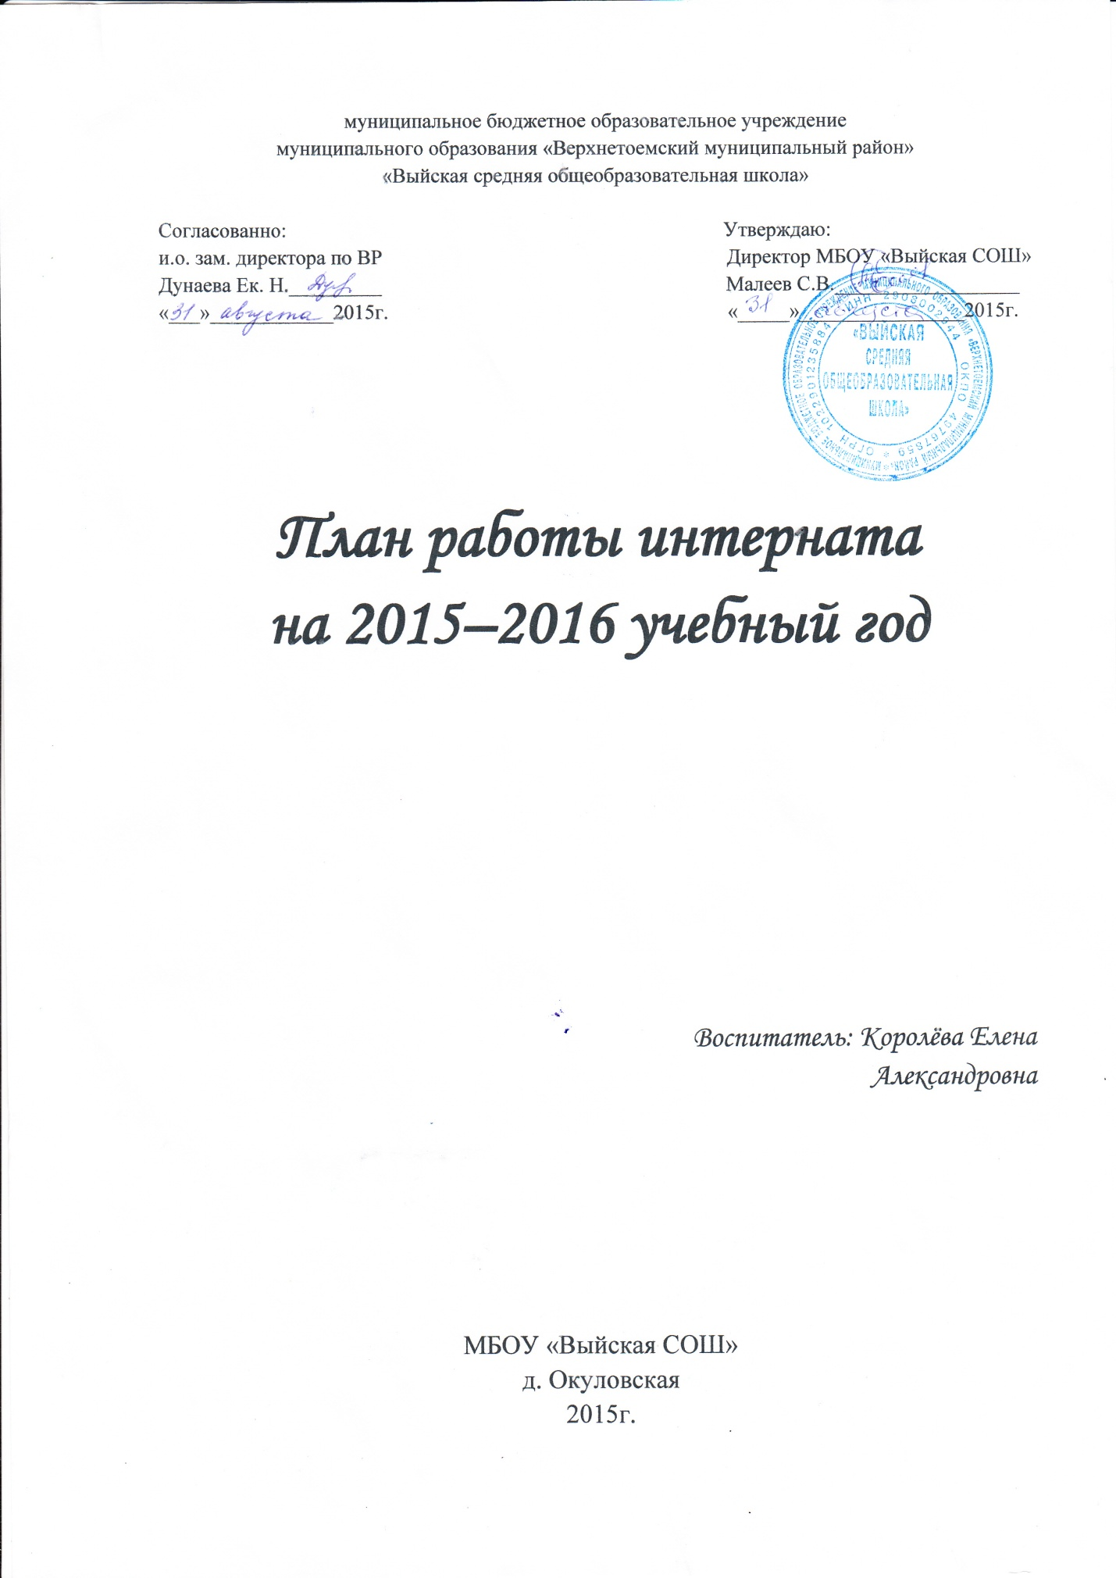

**Цели:**

* **Воспитание дружеского отношения к товарищам, уважительного отношения к взрослым**
* **Воспитание любви к труду, чистоте, порядку**
* **Развитие организаторских способностей, чувства ответственности**
* **Контроль, улучшение успеваемости**

**Задачи:**

* **Создание благоприятных условий для подготовки домашних заданий, подготовки к экзаменам**
* **Развитие самостоятельности**
* **Воспитание трудолюбия, коллективизма, человечности, милосердия, культуры поведения**
* **Общение без конфликтов**

**Пояснительная записка**

В 2015-2016 учебном году в интернате проживает 9 человек: 5 девочек и 4 мальчика.

5 класс – 1 человек

6 класс – 1 человек

8 класс – 2 человека

10 класс – 3 человека

11класс – 2 человека

Воспитательная работа построена с учётом возрастных особенностей детей и направлена на создание благоприятной обстановки в коллективе. С этой целью запланированы мероприятия по частичному самоуправлению (выбор старост комнат и интерната). Кроме того в интернате организованы общие трудовые дела, помощь консультационного характера при выполнение воспитанниками домашнего задания, вечера отдыха, просмотр телепередач.

Поддерживается связь с родителями (участие в выездных родительских собраниях, беседы с родителями, консультации, в том числе по телефону с родителями, проверка состояния интерната с родителями).

С целью контроля успеваемости учащихся (воспитанников интерната) организуется проведения бесед и оказание своевременной помощи. Режим дня воспитанников интерната, их права и обязанности, правила внутреннего распорядка описаны в « Положении о пришкольном интернате».

**Список воспитанников**

**проживающих в интернате,**

**по комнатам:**

* **Комната №1**

**-Селянинов Евгений**

**-Селянинов Артём**

**-Чередов Семён**

**-Порывкин Алексей**

* **Комната №2**

**-Ковальчук Снежана**

**-Шульгина Надежда**

**-Засухина Александра**

* **Комната №1**

**-Селянинова Екатерина**

**-Луговец Вероника**

**План мероприятий**

|  |  |  |  |
| --- | --- | --- | --- |
| **№** | **Решаемые вопросы** | **Время выполнения** | **Ответственный** |
| **Организационные вопросы** | | | |
| **1** | Расселение учащихся в интернате. |  | Воспитатель Завхоз |
| **2** | Ознакомление учащихся с правилами проживания в интернате. |  | Воспитатель |
| **3** | Организация самоуправления учащихся: выбор старосты интерната, старост комнат. |  | Воспитатель |
| **4** | Проведение общих собраний учащихся проживающих в интернате. | 1 раз в четверть | Директор Воспитатель |
| **Воспитательная работа** | | | |
| **1** | Оформление стендов к праздникам. | В течении года | Воспитатель |
| **2** | Просмотр телепередач. | В течении года | Воспитатель |
| **3** | Занятие спортом в школе. Контроль за посещением спортивных мероприятий (секции, кружки, общешкольные мероприятия). | В течении года | Учитель физкультуры Воспитатель |
| **4** | Конкурсы и викторины на развитие смекалки. | В течении года | Воспитатель |
| **5** | Участие в общешкольных муниципальных мероприятиях:  1.В праздничных вечерах  2.В трудовых десантах | В течении года | Воспитатель |
| **6** | Вечера отдыха  1.Вечера именинников  2.Вечера посвящённые праздникам  3.Вечер прощания с интернатом | 1 раз в четверть | Воспитатель |
| **7** | Просмотр журнала, газет, обсуждение интересных статей. | Постоянно | Библиотекарь Воспитатель |
| **8** | Поздравления с Днём Рождения. | В течении года | Воспитатель |
| **Инструктаж** | | | |
| **1** | По правилам дорожного движения. | Сентябрь | Воспитатель  Зам. Директора по ВР  Учитель ОБЖ |
| **2** | По противопожарной безопасности. | Сентябрь | Воспитатель  Зам. Директора по ВР  Учитель ОБЖ |
| **3** | По правилам поведения во время осеннего ледостава. | Октябрь-ноябрь | Воспитатель  Зам. Директора по ВР  Учитель ОБЖ |
| **4** | По правилам поведения во время весеннего половодья. | Апрель | Воспитатель  Зам. Директора по ВР  Учитель ОБЖ |
| **Трудовые вопросы** | | | |
| **1** | Организация самообслуживания. | Постоянно | Воспитатель  Завхоз |
| **2** | Работа в помощь школе (ремонт мебели, инвентаря). | В течении года | Воспитатель |
| **3** | Уборка овощей с пришкольного участка. | Сентябрь | Воспитатель  Завхоз |
| **4** | Расколка и укладка дров. | Май | Завхоз |
| **5** | Содержание территории интерната в порядке. | В течении года | Воспитатель  Завхоз |
| **6** | Подготовка интерната к зиме (утепление окон, обрывание стен снегом, расчистка мостовых). | Сентябрь-октябрь,  Декабрь-январь,  По необходимости | Воспитатель  Завхоз |
| **7** | Оформление интерната, выполнение мелкого ремонта. | В течении года | Воспитатель  Завхоз |
| **8** | Проведение генеральных уборок. | 1 раз в месяц | Воспитатель |
| **Учебная работа** | | | |
| **1** | Изучение школьной документации (классных журналов, личных дел учащихся). | Постоянно | Воспитатель |
| **2** | Беседа с классными руководителями об учёбе учащихся. | В течении года | Воспитатель |
| **3** | Организация взаимопомощи учащимся. | Постоянно | Воспитатель |
| **4** | Беседа с отдельными учениками по подготовленным урокам. | Постоянно | Воспитатель |
| **5** | Выполнение домашних заданий с учащимися 5-7 классов, контроль у 8-11 классов. | Постоянно | Воспитатель |
| **6** | Оформление стенда по учебной работе: молнии, список хорошистов и др. | По итогам четверти | Воспитатель |
| **7** | Организация подготовки к экзаменам | В течении года | Воспитатель  Учителя |
| **Работа с родителями** | | | |
| **1** | Беседа с родителями. | В течении года | Директор  Воспитатель |
| **2** | Выезды на родительские собрания. | В течении года | Директор  Воспитатель  Классные руководители |
| **3** | Посещение интерната родителями учащихся | В течении года | Директор  Воспитатель |
| **Охрана здоровья** | | | |
| **1** | Неделя здоровья  А)беседа о вреде курения на организм подростка  Б)личная и общая гигиена  В)вечер посвящённый здоровью (конкурсы, игры и др.) | 2 четверть | Воспитатель |
| **2** | Месячник здоровья  А)Профилактика ОРВИ и гриппа  Б)Наркотик-враг человечества  В)беседа «Безопасность на дорогах»  Г)Конкурс «Здоровье и мы»  Д)Лыжня здоровья | 3 четверть | Воспитатель |
| **3** | Четверть здоровья  А)День борьбы с курением  Б)Беседа о вреде алкоголя  В)Праздник спорта  Г)Конкурс рисунков «Я за здоровый образ жизни»  «Нет алкоголю»  Д)Цикл бесед-употребление алкоголя и его последствия-алкоголь и преступность. | 4 четверть | Воспитатель |